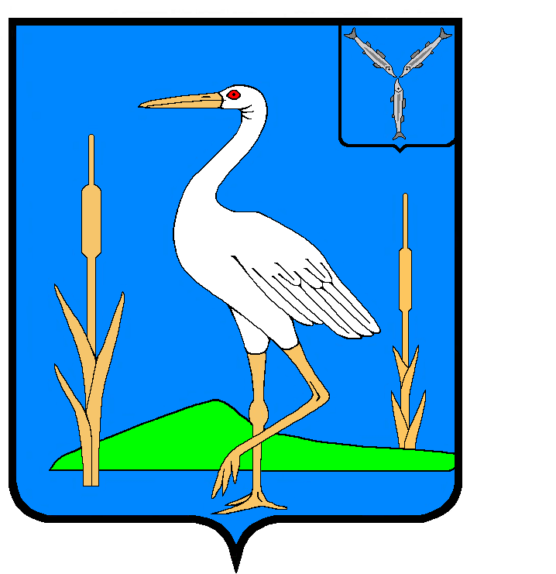

АДМИНИСТРАЦИЯ
БОЛЬШЕКАРАЙСКОГО МУНИЦИПАЛЬНОГО ОБРАЗОВАНИЯ
РОМАНОВСКОГО МУНИЦИПАЛЬНОГО РАЙОНА САРАТОВСКОЙ ОБЛАСТИ

ПОСТАНОВЛЕНИЕ
№88

12.11.2024года
с. Большой Карай

Об изменении адреса
земельному участку .

В соответствии с Федеральным законом от 28.12.2013 года №443-ФЗ « О федеральной информационной адресной системе и о внесении изменений в Федеральный закон «Об общих принципах организации местного самоуправления в Российской Федерации» ,о внесении изменений и признании утратившими силу некоторых актов Правительства Российской Федерации , постановлением Правительства РФ от 19.11.2014 года №1221 « Об утверждении Правил присвоения , изменения и аннулирования адресов» , на основании Устава Большекарайского муниципального образования Романовского муниципального района Саратовской области
П О С Т А Н О В Л Я Ю:
- Земельному участку , кадастровый номер: 64:29:100702:1946 , площадью 1900 кв.м. почтовый адрес : Саратовская область, Романовский муниципальный район, сельское поселение Большекарайское, с. Большой Карай, ул. Ленина , з/у 1Е изменить на почтовый адрес : Саратовская область, Романовский муниципальный район, сельское поселение Большекарайское, с. Большой Карай, ул. Молодежная , з/у 1Е

2. Настоящее постановление обнародовать в установленном порядке.

3. Контроль за исполнением настоящего постановления оставляю за собой.

И.о. главы администрации Большекарайского
муниципального образования Т.А.Глухова

